УТВЕРЖДАЮ
Заместитель директора по развитию
и работе с посетителями
____________ М.П. Орлов
«_____» ____________ 2026 г.
НАИМЕНОВАНИЕ И ОПИСАНИЕ ОБЪЕКТА ЗАКУПКИ
(ТЕХНИЧЕСКОЕ ЗАДАНИЕ)
Фотоаппаратура (фотоаппарат, объектив, штатив) (далее – Товар)
1. Требования к характеристикам и примерное изображение Товара приведены в таблице
№ п/п | Наименование товара | Код позиции | Наименование характеристики товара | Значение характеристики | Единица измерения | Количество товара
1. | Фотоаппарат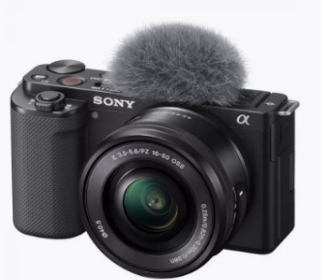 | ОКПД2  26.70.14 | Тип | Беззеркальный фотоаппарат | Шт. | 1
1. |  | ОКПД2  26.70.14 | Модель | Sony Alpha ZV-E10 Kit 16-50mm  (или эквивалент) | Шт. | 1
1. |  | ОКПД2  26.70.14 | Цвет камеры | Чёрный | Шт. | 1
1. |  | ОКПД2  26.70.14 | Общее число пикселей | 25 Мп | Шт. | 1
1. |  | ОКПД2  26.70.14 | Число эффективных пикселей | 24.2 Мп | Шт. | 1
1. |  | ОКПД2  26.70.14 | Тип матрицы | Exmor CMOS | Шт. | 1
1. |  | ОКПД2  26.70.14 | Размер матрицы | 23.5 x 15.6 мм | Шт. | 1
1. |  | ОКПД2  26.70.14 | Полнокадровая матрица | Нет | Шт. | 1
1. |  | ОКПД2  26.70.14 | Кроп-фактор | 1.5 | Шт. | 1
1. |  | ОКПД2  26.70.14 | Функция кроп-режима  на полном кадре | Нет | Шт. | 1
1. |  | ОКПД2  26.70.14 | Минимальная чувствительность (ISO) | 100 | Шт. | 1
1. |  | ОКПД2  26.70.14 | Максимальная чувствительность (ISO) | 32200 | Шт. | 1
1. |  | ОКПД2  26.70.14 | Расширенная минимальная чувствительность (ISO) | 50 | Шт. | 1
1. |  | ОКПД2  26.70.14 | Расширенная максимальная чувствительность (ISO) | 51200 | Шт. | 1
2. | Объектив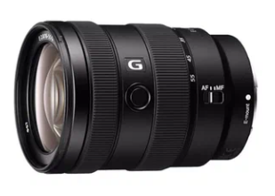 | ОКПД2  26.70.11.110 | Размеры | 73 х 100 мм | Шт. | 1
2. |  | ОКПД2  26.70.11.110 | Вес | 494 г | Шт. | 1
2. |  | ОКПД2  26.70.11.110 | Характеристики  Автофокус | Есть | Шт. | 1
2. |  | ОКПД2  26.70.11.110 | Минимальное фокусное расстояние | 16 мм | Шт. | 1
2. |  | ОКПД2  26.70.11.110 | Максимальное фокусное расстояние | 55 мм | Шт. | 1
2. |  | ОКПД2  26.70.11.110 | Угол поля зрения | 83° - 29° | Шт. | 1
2. |  | ОКПД2  26.70.11.110 | Формат матрицы | APS-C | Шт. | 1
2. |  | ОКПД2  26.70.11.110 | Минимальная диафрагма | 1:22 | Шт. | 1
2. |  | ОКПД2  26.70.11.110 | Относительное отверстие | 2,8 | Шт. | 1
2. |  | ОКПД2  26.70.11.110 | Байонет (система) | Sony E (или эквивалент) | Шт. | 1
2. |  | ОКПД2  26.70.11.110 | Диаметр светофильтра | 67 мм | Шт. | 1
2. |  | ОКПД2  26.70.11.110 | Число лепестков диафрагмы | 9 | Шт. | 1
2. |  | ОКПД2  26.70.11.110 | Минимальная дистанция фокусировки | 0.33 м | Шт. | 1
2. |  | ОКПД2  26.70.11.110 | Конструкция объектива | 17 элементов в 12 группах (4 асферических, 3 элемента  с экстра-низкой дисперсией, ED) | Шт. | 1
2. |  | ОКПД2  26.70.11.110 | Фокусное расстояние | Переменное (зум) | Шт. | 1
2. |  | ОКПД2  26.70.11.110 | Комплектация | Крышки передняя и задняя, бленда ALC-SH161 | Шт. | 1
3. | Штатив  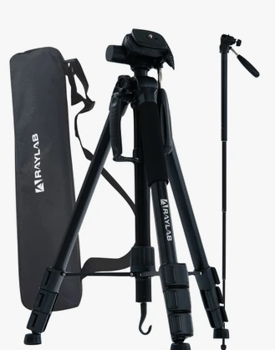 | ОКПД2  26.70.19.000 | Максимальная нагрузка | 4 кг | Шт. | 1
3. |  | ОКПД2  26.70.19.000 | Максимальная высота | 176 см | Шт. | 1
3. |  | ОКПД2  26.70.19.000 | Материал штатива | Алюминий | Шт. | 1
3. |  | ОКПД2  26.70.19.000 | Основной цвет | Чёрный | Шт. | 1
3. |  | ОКПД2  26.70.19.000 | Минимальная высота | 54 см | Шт. | 1
3. |  | ОКПД2  26.70.19.000 | Количество секций ног | 4 | Шт. | 1
3. |  | ОКПД2  26.70.19.000 | Диаметр трубок ног | 17-20-23-26 мм | Шт. | 1
3. |  | ОКПД2  26.70.19.000 | Диаметр центральной колонны | 26 мм | Шт. | 1
3. |  | ОКПД2  26.70.19.000 | Диаметр шаровой головы | 36 мм | Шт. | 1
3. |  | ОКПД2  26.70.19.000 | Винт для установки головки | 3/8 | Шт. | 1
3. |  | ОКПД2  26.70.19.000 | Винт для установки камеры | 1/4 | Шт. | 1
3. |  | ОКПД2  26.70.19.000 | Быстросъемная площадка | Да | Шт. | 1
3. |  | ОКПД2  26.70.19.000 | Размер площадки | 64x49 мм | Шт. | 1
3. |  | ОКПД2  26.70.19.000 | Пузырьковый уровень | Да | Шт. | 1
3. |  | ОКПД2  26.70.19.000 | Материал головы | ABS \ алюминий | Шт. | 1
3. |  | ОКПД2  26.70.19.000 | Вес товара | 1.65 кг | Шт. | 1
3. |  | ОКПД2  26.70.19.000 | Комплектация | 3-ходовая головка \ сумка \ штатив | Шт. | 1
2. Общие обязательные требования к Товару и условия поставки
Требование к Товару: Поставляемый Товар должен быть новым (не бывшим в употреблении, не прошедшим ремонт, восстановление, замену составных частей или восстановление потребительских свойств). Товар не должен иметь следов повреждений, коррозии, сколов, трещин, царапин или иных дефектов.
Наименование и производитель поставляемого Товара должны соответствовать наименованию и производителю, указанным
в документах, прилагаемых к товару при поставке.
Требования к приёмке Товара
При приёмке товара Заказчик проверяет:
- комплектность;
- отсутствие механических повреждений корпуса;
- целостность;
- работоспособность;
- соответствие фактических характеристик заявленным в техническом задании.
Проверка осуществляется по месту поставки товара.
Требование к безопасности поставляемого Товара: Поставляемый Товар должен при обычных условиях его использования, хранения, транспортировки и утилизации быть безопасным для жизни, здоровья потребителя, окружающей среды.
Требования к таре и упаковке Товара:
1. Товар должен поставляться в упаковке, которая должна обеспечивать его сохранность при транспортировке и хранении.
2. Товар должен быть упакован и замаркирован в соответствии с действующими стандартами. Поставщик поставляет Товар
в упаковке завода-изготовителя, позволяющей транспортировать его любым видом транспорта на любое расстояние, предохранять
от повреждений, загрязнений, утраты товарного вида и порчи при его перевозке с учётом возможных перегрузок в пути и длительного хранения.
Требования к гарантийному сроку Товара и (или) объёму предоставления гарантий качества товара:
1. Поставщик гарантирует доброкачественность и надёжность поставленного Товара.
2. Качество поставляемого Товара должно удовлетворять требованиям действующих технических регламентов, ГОСТов
и сопровождаться сертификатом соответствия либо декларацией о соответствии в случаях, установленных Федеральным законом
от 27.12.2002 № 184-ФЗ «О техническом регулировании».
Примечание:
- Срок поставки: в течение 30 (Тридцати) календарных дней с момента подписания контракта.
- Место поставки: ФГБУК «Музей-заповедник «Малые Корелы», г. Архангельск, пр. Чумбарова-Лучинского, д. 17.
- Поставка Товара осуществляется за счёт Поставщика. Способ поставки выбирает Поставщик.
- Цена Контракта включает в себя: стоимость Товара, расходы, связанные с доставкой, разгрузкой-погрузкой, стоимость упаковки (тары), маркировки, страхование, таможенные платежи (пошлины), НДС, другие установленные налоги, сборы и иные расходы, возникающие у Поставщика в связи с исполнением Контракта.

